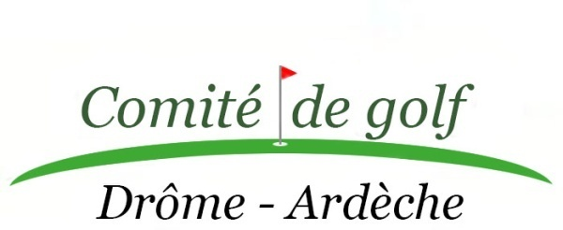
 |  | FICHE d’INSCRIPTION
NOM l’A.S.

Lieu : Golf d’Albon  Date : samedi 12 avril 2025 |  |  | Championnat DROME- ARDECHE  INDIVIDUEL SENIORS  DAMES et MESSIEURS

Les joueurs(ses) devront être licencié(e)s et membres d’une AS adhérente au Comité de golf Drôme-Ardèche.
NOUVEAU : L’Index pris en compte est celui figurant sur EXTRANET 15 jours avant la date de la compétition, (le 28 mars minuit).
L’âge retenu est celui la veille de la compétition.
Nombre de participants limité à 15 joueur/euses, répartition libre dans chaque catégorie, plus 5 en liste d’attente
 | NOM et PRENOM | Date de naissance | Index | N° licence
 | DAMES seniors 1 (50 à 59 ans)
 | DAMES seniors 2 (60 à 69 ans)
 | DAMES seniors 3 (plus de 70 ans)
 | MESSIEURS seniors 1 (50 à 59 ans)
44

444

 | MESSIEURS seniors 2 (60 à 69 ans)
 | MESSIEURS seniors 3 (plus de 70 ans)
 | Joueurs et joueuses en liste d’ attente
1
2
3
4
5

DATE :

Fiche d’inscription à retourner au Club organisateur contact@golf-albon.com et au Comité de golf Drôme-Ardèche comite.golf.da.competitions@gmail.com au plus tard le lundi 7 avril minuit.

Droits engagement de 35€ par joueur par virement au Comite de Golf D/A .

Siège social : Maison des Bénévoles du Sport – 71 rue Pierre Latécoère – 26000 VALENCE
Adresse de correspondance : 3 Impasse Deyres – 07400 LE TEIL
Tél. : 07 61 78 00 58- E-mail : comite.golf.da@gmail.com
Site Internet : https://comitegolfda.fr

